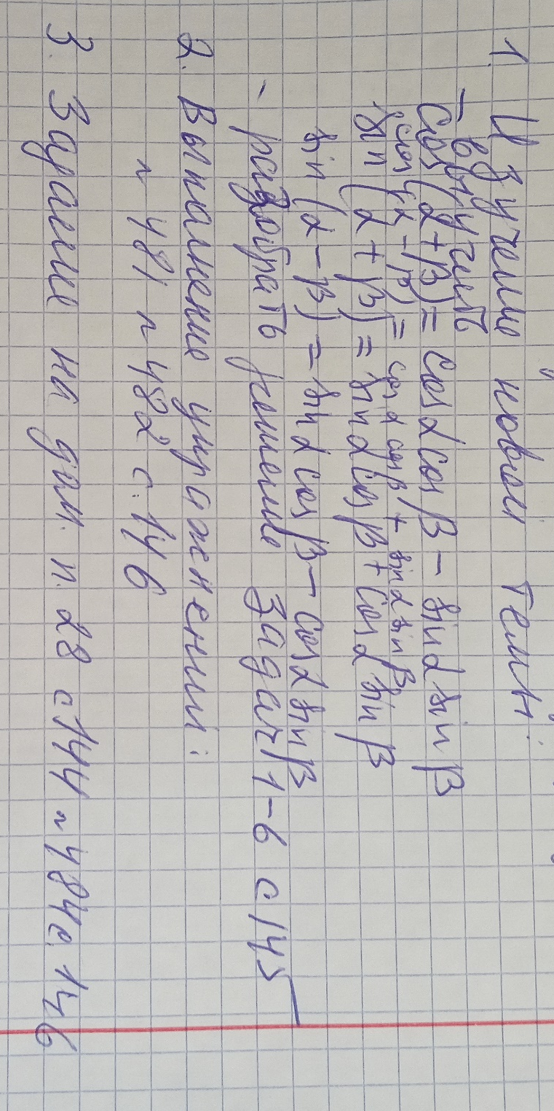
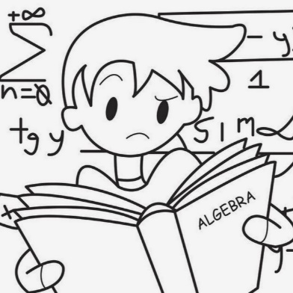
06.04.2022
10 класс
Алгебра и начала математического анализа

Тема. Формулы сложения.
Цель: уметь работать по формулам.



Задание, выполненное в письменном виде, должно быть сфотографировано и отправлено в виде файла.
Для обратной связи можно использовать электронную почту: n.p.pukhalskaya@mail.ru, социальную сеть ВК.

